Invenções de Leonardo da Vinci
Faixa etária / turma: 14 - 15 anos
Título da lição: invenções de Leonardo da Vinci
Disciplina escolar: técnica, ciências
Conceitos-chave: Explicar invenções por meio de imagens icônicas
Mira:
• Explicar como a história da tecnologia pode ser aprendida usando diferentes recursos
• Ilustrar como a história é importante para as conexões entre o nosso presente e o nosso passado, criando a base para o nosso futuro
• Compreender o poder de imagens icônicas e recursos audiovisuais
Habilidades desenvolvidas: observação, análise e pesquisa
Materiais / equipamentos necessários:
− Imagens relacionadas ao tema do plano de aula
− Um vídeo para entender e ter uma introdução para os argumentos
− fone de ouvido VR
− vídeo / link de RV
− uma coleção de "imagens históricas" a serem usadas durante a sessão de acompanhamento

Plano de aula:
Estágios | Descrição da atividade | Tempo
Preparação antes da aula | Se esta é a primeira experiência de RV para os alunos - siga as regras de segurança:  - Os alunos devem sentar-se enquanto usam os óculos de realidade virtual e não segurar nada nas mãos, a menos que a experiência seja de tal natureza que exija que você fique de pé; nesse caso, certifique-se de que haja espaço suficiente ao redor de todos os alunos.  - Os alunos serão instruídos a esperar uma sensação de vertigem. Se piorar, os alunos devem remover os óculos de realidade virtual.  - Os alunos precisam saber como ajustar o foco de visualização antes de usar os fones de ouvido.  - Os alunos não devem usar o fone de ouvido quando estiverem: cansados, precisando dormir, sob estresse emocional ou ansiedade, quando estiverem sofrendo de resfriado, gripe, dores de cabeça, enxaqueca, pois isso pode piorar sua suscetibilidade a reações adversas.  - Os alunos devem ter a opção de optar por não usar a RV.
Introdução | Compartilhe as intenções de aprendizagem com os alunos  O objetivo do plano de aula atual é explicar aos alunos como a história da tecnologia e das ciências pode ser aprendida de diferentes perspectivas. Por exemplo, um importante período da história italiana (O Renascimento) pode ser aprendido do ponto de vista científico, mostrando o progresso tecnológico durante aqueles séculos conhecidos como Renascença. As invenções mecânicas de Leonardo Da Vinci, artista e gênio, representam o ponto de partida do plano de aula atual.  Professor mostra esta foto  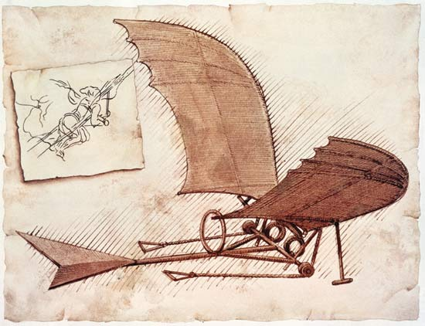  - alguém conhece essa foto?  - o que isso representa?  - onde você viu isso?  O professor mostra o vídeo resumindo a história das invenções de Leonardo https://youtu.be/9fj1OuAUv_8  pedir aos alunos que prestem atenção aos eventos históricos citados, pois eles representarão o ponto de partida da discussão orientada. | 10 min.
Experiência Imersiva Inicial | “E agora vamos entrar na atmosfera das invenções de Leonardo”  https://youtu.be/HwcXKPvSgdc  Os alunos colocam os fones de ouvido de RV e exploram o vídeo com o apoio do professor. Esta experiência oferece aos alunos a oportunidade de vivenciar de forma concreta o ambiente, os sons e as emoções do Museu, sentindo-se parte dos acontecimentos históricos que estudam. | 20 min.
Experiência Imersiva Guiada | Professor pede que os alunos assistam novamente ao vídeo Mais uma vez, o professor pede que os alunos prestem atenção aos principais recursos didáticos mencionados no vídeo, pois farão parte da avaliação formativa. | 5 min.
Acompanhamento | 1) História das ciências e tecnologia por imagens  A história da humanidade está certamente ligada ao progresso da ciência e da tecnologia. Essas imagens sugerem um curto caminho de pesquisa e estímulo para a compreensão de algumas etapas fundamentais do progresso científico e tecnológico.  Imagem 1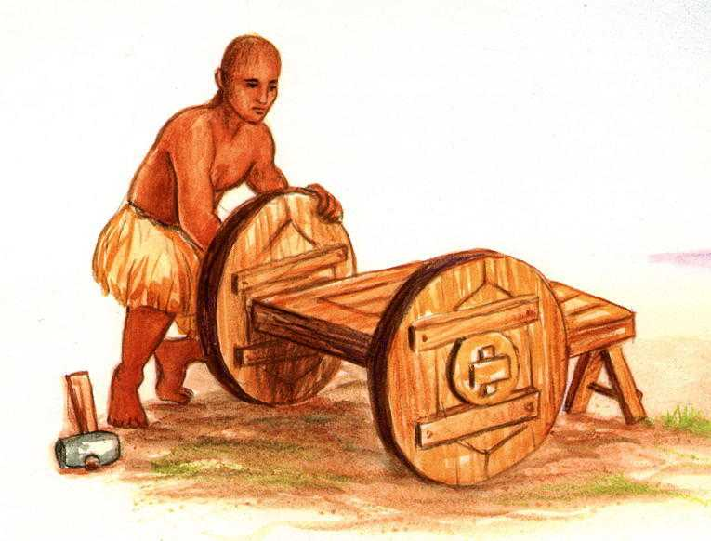  Imagem 2 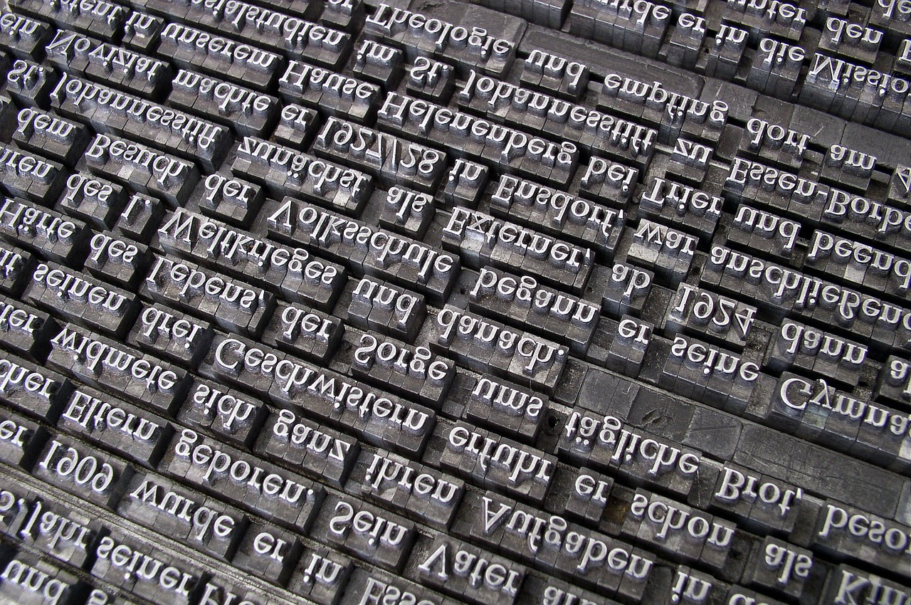  Imagem 3  Imagem 4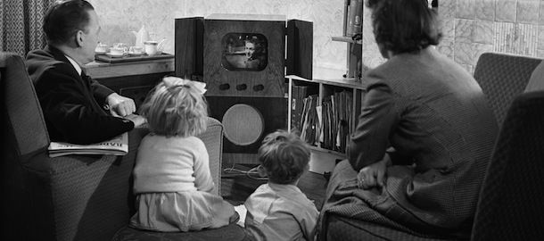  2) Trabalho de grupo  Os alunos, divididos em grupos, são convidados a identificar outras imagens históricas / icônicas oficialmente pertencentes ao desenvolvimento de tecnologias. Em seguida, um representante de cada grupo é convidado a apresentar os resultados alcançados durante o trabalho em grupo.  3) Símbolos universais  “O Homem Vitruviano é o símbolo mais conhecido das atividades de Leonardo como inventor e cientista. Você conhece algum outro símbolo / logotipo que funcione como um símbolo universal, que não precise de nenhuma inscrição com o nome do produto que representa? | 10 min.  10 min.  5 min.
Teste formativo | - “Quantas invenções foram mencionadas nos vídeos?”  - “Qual é a localização do Museu mostrada no vídeo ??”  - “Qual invenção você mais gosta entre as mostradas no vídeo ??”

